查询未按时返校学生流程
- 扫码关注“无锡职业技术学院校园通服务号”
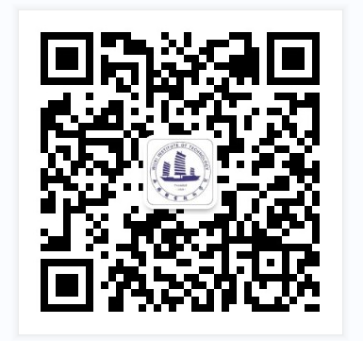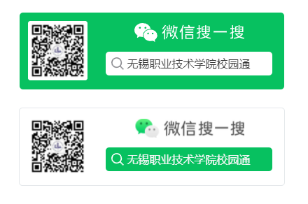
- 班主任通过“教职工”入口查询学生未返校情况。
- 每日21：00推送晚归学生名单。
- 每日23：00推送夜不归宿学生名单。
- 请班主任根据所批复学生请假类别，做好未返校学生跟踪管理，形成闭环管理。
